Изучить на занятии

- Планы и конструктивные разрезы романских соборов
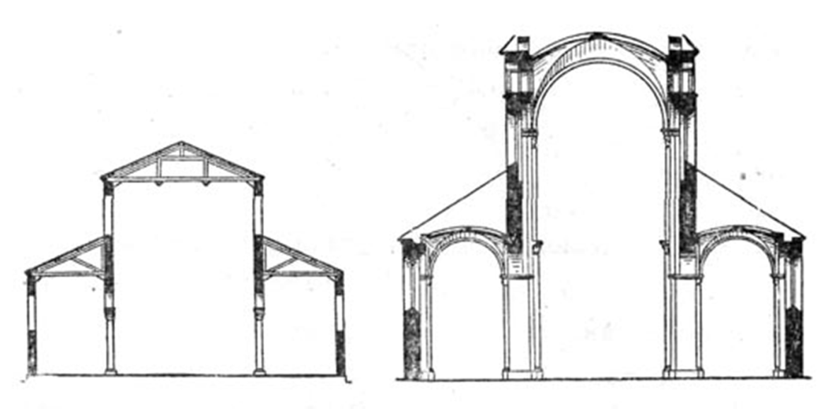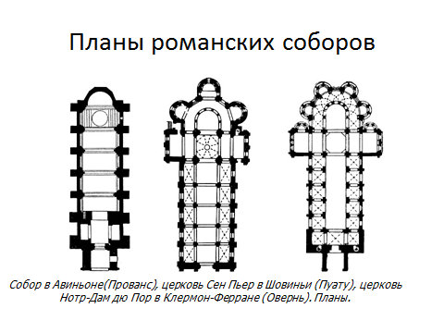

2.Найти информацию в интернете следующих объектов:

А) Собор в Клюни
В) Церковь Сен Фрон в Перигё
Г) Собор в Ангулеме. План.
Д) Собор в Вормсе
Е) Пизанский собор.

Сделать микроконспект по каждому объекту, от руки на формате А4 с подписями, стрелочками, с краткими подписями на самих объектах. Отправить мне в течение одного или полтора часа.

Задание на вторую половину второго и третий час. (тоже самое что с объектами по романскому стилю)

Сделать конструктивную схему готического собора.(формат А4, цветные карандаши, необходимые подписи.)

- Собор Парижской Богоматери
- Собор в Реймсе
- Амьенский собор

Отправлять постепенно выполненные задания. По ним будет выставляться рейтинг.

